PRESSEINFORMATION

Leinfelden, 23. September 2022

Euchner: Richtfest für neue Zentrale am Standort Leinfelden
Neubau auf der Zielgeraden
Euchner feiert Richtfest für sein neues Hauptgebäude am Stammsitz in Leinfelden-Echterdingen. Das Familienunternehmen erreicht damit einen wichtigen Schritt seines Bauvorhabens, das mehr Platz für weiteres Wachstum bietet. Im Herbst 2023 sollen die ersten Arbeitsplätze bezugsfertig sein.

Euchner ist seit Jahren auf Erfolgskurs. Damit kreatives Denken und nachhaltiges Produzieren auch in Zukunft genügend Raum hat, entsteht derzeit am Hauptsitz ein neuer Gebäudekomplex. Mit dem Richtfest am Freitag, 23. September 2022 erreicht der Spezialist für industrielle Sicherheitstechnik einen wichtigen Meilenstein für sein jüngstes Bauvorhaben, das ökonomische und ökologische Aspekte kombiniert. „Mit dem Neubau etablieren wir eine modernere Arbeitswelt und schaffen gleichzeitig die Voraussetzung für ein nachhaltiges Wachstum“, sagt Geschäftsführer Stefan Euchner.
Den beauftragten Architekten Mühleisen + Partner aus Stuttgart ist es gelungen, alt und neu elegant miteinander zu vereinen: Der Neubau besteht aus zwei parallel stehenden Gebäudeflügeln, die sich direkt an das bisherige Verwaltungs- und Produktionsgebäude anschließen. Eine schwebende Stahlbrücke, ausgestattet mit attraktiven Besprechungsräumen, verbindet die zwei Flügel miteinander.
Auf 17.000 Quadratmetern schafft Euchner circa 225 Büro- und 100 Produktionsarbeitsplätze, ein neues Betriebsrestaurant sowie zahlreiche Seminar- und Schulungsräume für Tagungen und Weiterbildungen von Kunden, Geschäftspartnern und Mitarbeitern. Insgesamt investierte Euchner für den Neubau an seinem Hauptstandort mehr als 35 Millionen Euro.
Nachhaltiges Energiemanagement
Euchner legt größten Wert darauf, nachhaltig zu bauen: Auf den Dächern der im KfW-Effizienzhausstandard 70 gehaltenen Gebäude wird eine Photovoltaik-Anlage mit einer Spitzenleistung von 210 Kilowatt Strom für den Eigenbedarf produzieren. Die Abwärme eines hocheffizienten Blockheizkraftwerks unterstützt im Winter das Heizen und im Sommer über eine Absorptionskältemaschine das Kühlen der Räume.
Für Geschäftsführer Stefan Euchner ist der Neubau auch ein klares Bekenntnis zur Region: „Leinfelden hat sich für uns als Standort bereits bestens bewährt, und wir sehen hier optimale Rahmenbedingungen für die konsequente Weiterentwicklung unseres Unternehmens und unserer Produkte.“ Das Richtfest feierte Euchner traditionell mit allen am Bau beteiligten Betrieben und Gewerken mit rund 150 Gästen.
[Zeichen mit Leerzeichen 2.502]

EUCHNER – More than safety.
Bilder: Euchner GmbH + Co. KG

01_Stefan Euchner
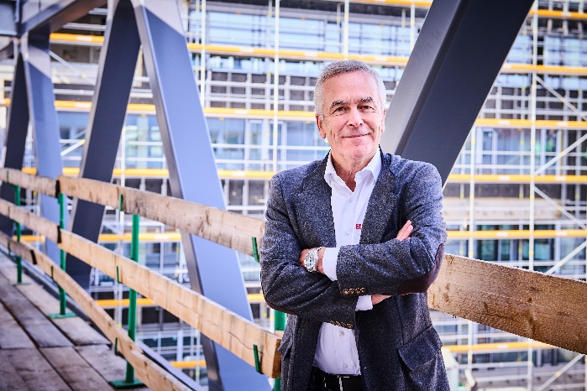

Geschäftsführer Stefan Euchner auf der schwebenden Stahlbrücke, die zukünftig die beiden neuen Firmengebäude verbinden wird.

02_Gruppenbild Richtfest Euchner
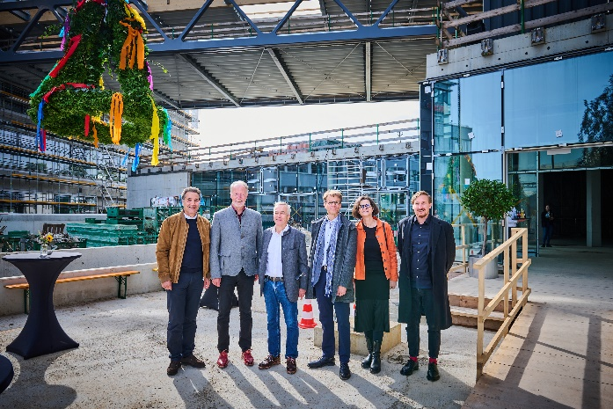

Von links nach rechts: Christian Schmid (Bauunternehmer), Roland Klenk (Bürgermeister LE), Stefan Euchner (Geschäftsführer Euchner), Bryan Groenjes (Facility Management Euchner), Ute Pfaff (Bauplanung), Franz Mühleisen (Bauplanung)

03_Richtfest Kranz
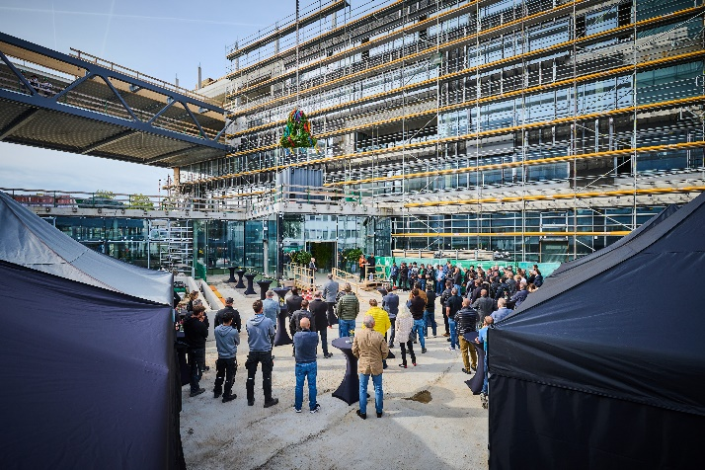
Richtfest EUCHNER GmbH + Co. KG

EUCHNER GmbH + Co. KG
Die EUCHNER GmbH + Co. KG in Leinfelden ist ein international tätiges Familienunternehmen mit weltweit über 900 Mitarbeitern. 20 Tochtergesellschaften verteilen sich mit 22 Vertriebsbüros rund um den Globus. Geschäftsführender Gesellschafter des Unternehmens ist Stefan Euchner. Seit mehr als 60 Jahren werden bei EUCHNER Schaltgeräte entwickelt. Diese finden ihren Einsatz hauptsächlich im Maschinenbau. Eine Spitzenstellung nimmt das Unternehmen im Bereich der Sicherheitstechnik ein. EUCHNER Sicherheitsschalter überwachen elektromechanisch und elektronisch zuverlässig die Stellung von Schutztüren von Maschinen und Anlagen.

Weitere Informationen rund um das Unternehmen finden Sie im Internet unter www.euchner.de

EUCHNER GmbH + Co. KG
Kohlhammerstraße 16
70771 Leinfelden-Echterdingen
Deutschland
Tel. +49 711 7597- 0
Fax +49 711 753316
www.euchner.de
info@euchner.de

Pressekontakt
Ariane Walther
Marketing
Tel. +49 711 7597- 163
Fax +49 711 7597- 385
press@euchner.de

Social Media

